Министерство науки и образования Российской Федерации
Федерального государственного бюджетного образовательного учреждения высшего образования
Московский государственный технический университет имени Н.Э.Баумана
(национальный исследовательский университет)
Московский техникум космического приборостроения

ЛАБОРАТОРНАЯ РАБОТА №2
по теме:РАБОТА С ФАЙЛАМИ

Специальность:09.02.07Программирование в компьютерных
системах

Группа ТИП-41

Проверил  Разработал | Тамахина И. А.  Бобылёв С.С.

Москва 2020
СОДЕРЖАНИЕ
- Постановка задачи 3
- Интерфейс приложения 4
- Выходные данные 4
- Текст программы 5
- Контрольный пример 6
- Вывод 6

1 Постановка задачи
Имеется список жильцов гостиницы и список номеров: одноместных, двуместных, 3-ч местных и 4-ч местных. “Расселить” жильцов по номерам гостиницы и записать результаты в файлы.

2 Интерфейс приложения

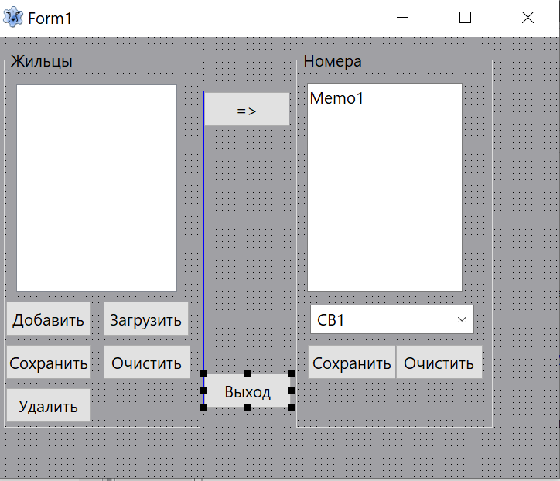

3Выходные данные
Файлы, в которые записываются данные о расселении.

4Текстпрограммы
implementation

{$R *.lfm}

{ TForm1 }

procedure TForm1.FormCreate(Sender: TObject);
begin
memo1.clear;
LB1.Items.LoadFromFile('E:\(lazarus)\Расселение в гостиницу\Жильцы.txt');
end;

procedure TForm1.Button1Click(Sender: TObject);
var newitem:string;
begin
newitem:=inputbox('Ввод данных','Введите фамилию',',');
if newitem<>' ' then
begin
LB1.Items.add(newitem);
end;
end;

procedure TForm1.Button2Click(Sender: TObject);
begin
LB1.Items.LoadFromFile('E:\(lazarus)\Расселение в гостиницу\Жильцы.txt');
end;

procedure TForm1.Button3Click(Sender: TObject);
begin
LB1.items.savetofile('E:\(lazarus)\Расселение в гостиницу\Жильцы.txt');
end;

procedure TForm1.Button4Click(Sender: TObject);
begin
if LB1.ItemIndex>=0 then
begin
memo1.lines.add(LB1.items[LB1.ItemIndex]);
end;
end;

procedure TForm1.Button5Click(Sender: TObject);
begin
LB1.Items.Clear;
end;

procedure TForm1.Button6Click(Sender: TObject);
begin
LB1.items.Delete(LB1.ItemIndex);
end;

procedure TForm1.Button7Click(Sender: TObject);
var name1:string;
begin
name1:=CB1.text+'.txt';
memo1.lines.savetofile('E:\(lazarus)\Расселение в гостиницу\'+name1);
end;

procedure TForm1.Button8Click(Sender: TObject);
begin
memo1.Clear;
end;

procedure TForm1.Button9Click(Sender: TObject);
begin
halt(0);
end;

end.

5 Контрольный пример

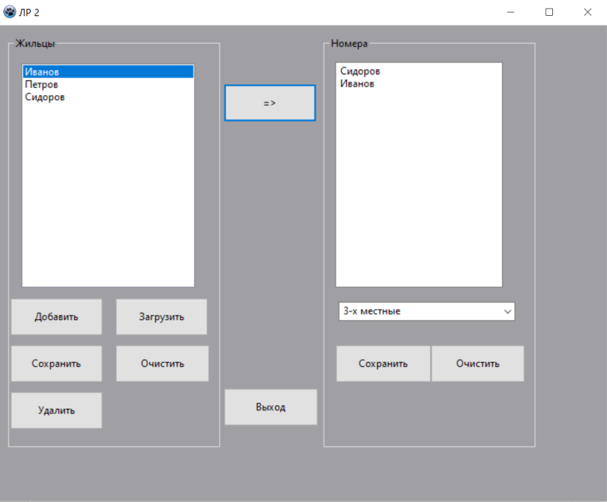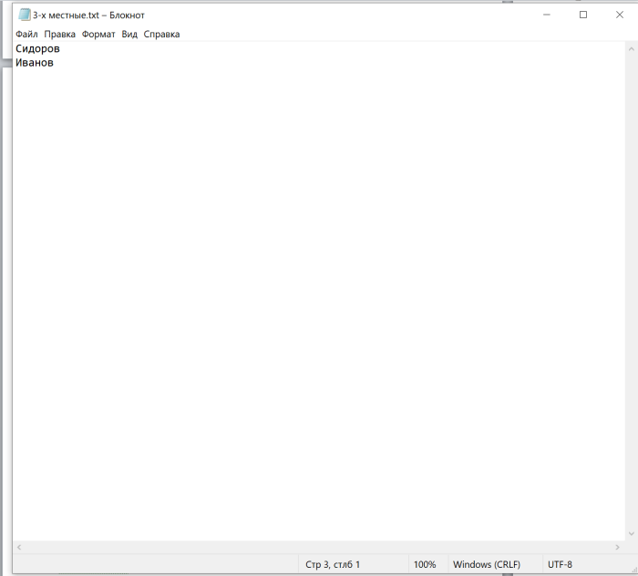
Рис 5.1 Результат выполнения программыРис 5.2 Результат записи в файл

6 Вывод
После проверки на контрольном примере можно сделать вывод, что программа работает правильно.

